Условие:

Создать перегруженный класс vt, который вычисляет сумму и частное из двух полей типа int или double. Функция f1 должна взять инкремент x^2 и y/2 и сложить их значения.

Исходный код программы:#include **<iostream>  
using namespace** std;  
**class** vt {  
  
**public**:  
 **int** a, x, y;  
 **double** b;  
  
 vt(**int** f = 0, **double** g = 0, **int** h = 0, **int** j = 0){  
 a = f;  
 b = g;  
 x = h;  
 y = j;  
  
 cout << **"\n\n\nЗадание №1\na = "** << a << **"\n"**;  
 cout << **"b = "** << b << **"\n"**;  
 cout << **"\na+b = "** << (a + b) << **"\n"**;  
 cout << **"a/b = "** << (a / b) << **"\n"**;  
 }  
   
 vt **operator**+()  
 {  
 b = a + b;  
 **return** \***this**;  
 }  
  
 **friend** vt f1(vt ob1)  
 {  
 ob1.x = (ob1.x * ob1.x);  
 cout << **"\n\n\nЗадание 2\nx^2 = "** << ob1.x << **"\n"**;  
 ob1.x++;  
 cout << **"x^2++ = "** << ob1.x << **"\n"**;  
  
 cout << **"y = "** << ob1.y << **"\n"**;  
 ob1.y = (ob1.y / 2);  
 cout << **"y/2 = "** << ob1.y << **"\n-----------\nx = "** << ob1.x << **"\ny = "** << ob1.y << **"\n"**;  
 cout << **"x+y = "** << (ob1.x + ob1.y) << **"\n"**;  
 **return** 0;  
 }  
};  
  
**int** main()  
{  
 vt f(7, 4.43, 5, 4);  
 f1(f);  
 **return** 0;  
}

Скриншоты программы:

a) Вызов функции с аргументами f(7, 4.43, 5, 4)

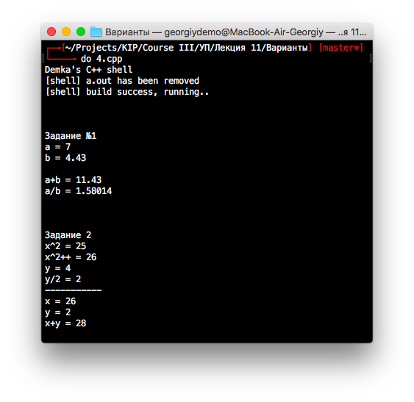

б) Вызов функции с аргументами f(5, 3.27, 1, 2)

